RECONNAITRE LES POLYGONES

Exercices 1 : (Niveau CM1 / CM2)

Est-ce vrai ou faux ?

- Un polygone est composé uniquement de lignes droites. Vrai ou Faux ?

- Un polygone est une figure qui se referme sur elle-même. Vrai ou Faux ?

- Un polygone peut être composé de lignes arrondies. Vrai ou Faux ?

- Un carré est un polygone. Vrai ou Faux ?

- Un cercle est un polygone. Vrai ou Faux ?

Exercices 2: (Niveau CM1 / CM2)

Entoure les figures qui sont des polygones.

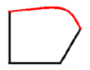
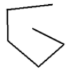

Exercices 3 : (Niveau CM1 / CM2)

Trouve les mots qui manquent.
côté
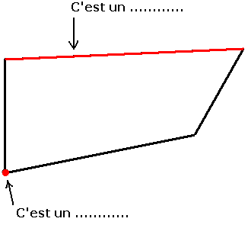sommet

Exercices 4 : (Niveau CM1 / CM2)

Un polygone avec 3 cotés s’appelle un …triangle………. .

Un polygone avec 4 cotés s’appelle un …quadrilatère………. .

Un polygone avec 5 cotés s’appelle un … pentagone………. .

Un polygone avec 6 cotés s’appelle un hexagane …………. .

Un polygone avec 8 cotés s’appelle un …octogone………. .

Exercices 5 : (Niveau CM1 / CM2)

Indique pour chaque polygone, le nombre de sommets et de cotés.

Un octogone est une figure avec 8… sommets et …8.. côtés.

Un triangle est une figure avec …3 sommets et …3.. côtés.

Un pentagone est une figure avec 5… sommets et …5.. côtés.

Un quadrilatère est une figure avec …4 sommets et …4.. côtés.

Un hexagone est une figure avec 6… sommets et …6.. côtés.

